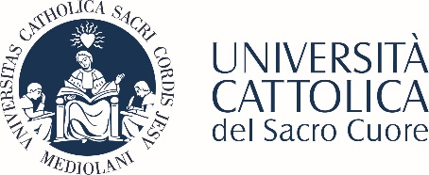
PERCORSO PER LE COMPETENZE TRASVERSALI E PER L’ORIENTAMENTO
a.a 2021/2022
MODULO DI ISCRIZIONE
PROGETTO: EXTRACELLULAR VESICLES: NEW PLAYER IN CANCER
Percorso: Tumorigenisis and extracellular vesicles isolation

Il presente modulo andrà debitamente compilato e inviato all’ufficio Orientamento dell’Università Cattolica del Sacro Cuore tramite mail (orientamento-rm@unicatt.it con oggetto: adesione progetto PCTO)
REFERENTE SCOLASTICO
Prof. _________________________________________________________________________________________________________
□ docente referente dell’orientamento □ dirigente scolastico □ altro____________________________
indirizzo email _________________________________________ telefono _________________________________________
DATI ISTITUTO
Nome ___________________________________________________________________________________________________
Tipo _____________________________________________________ Città __________________________ Prov. |__|__|

DATI STUDENTI (max 4 studenti)
 | COGNOME | NOME | EMAIL | CLASSE FREQUENTATA
1
2
3
4

